**Изпитна тема № 16:**

**Програмиране за вградени системи**

**1. Дефинира понятията: електричество, променлив ток (AC), прав ток (DC), широчинно-импулсна модулация и др.**

**Електричество** е наименование за явленията, които са резултат от движението или натрупването на електрически заряди.

**Променливият ток** е електрически ток, който изменя периодично във времето своята големина и посока.

**Прав ток** не се изменя по посока и големина във времето. Източници на прав ток са токоизправителите, батериите, слънчевите клетки, сензори и др.

**Широчинно - импулсна модулация (ШИМ)** - метод за намаляване на средната мощност, подавана от електрически сигнал, чрез ефективно разделяне на отделни части.

**2. Различава видовете развойни платки и микроконтролери.**

Развойни платки – помаат на системните дизайнери да разработват и тестват проекти лесно и бързо. Популярните видове са. Arduino Leonardo, ArudionoUno,PICTest 1.0 и др.

Микроконтролери- едночипова система, имаща в себе си микропроцесор , текстов редактор и вхидно-изходни устройства. Видовете микроконтролери биват 6 битови, 8 битови и 32 битови

**3. Обяснява основните характеристики и особености на вградените системи. Дава пример за блокова схема на вградена система.**

**Характеристики по отношение на структурата:**

* **Различават се по апаратна рализация, така и по програмно осигуряване.**
* **Вграждат се в конкретни уствойства и имат малък обем.**
* **Имат ограничена захранваща мощност**

**По отношение на предназначението**

**Характеризират се с различна стойност биват елемтарни с 1 микроконтролерен чип до системи с множество устройства**

**Особености:**

* **Работят в реално време**
* **Изпълняват определен брой предварително дефинирани функции**

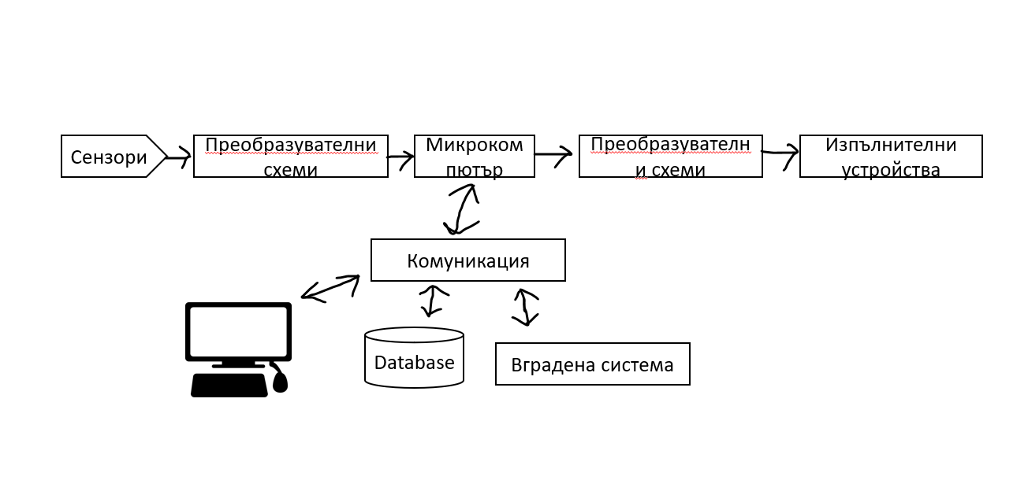

**4. Обяснява и дава пример за принципа на работа на вградена система. Избира електронни компоненти за вградена система по поставена задача.**

Вградената система е компютър, който е създаден за решаване само на няколко много специфични проблема и не се променя лесно. Думата "вграден" означава, че той е вграден в системата. Тя е постоянна част в по-голяма система. Обикновено не прилича на компютър, често няма клавиатура, монитор или мишка. Но като всеки компютър той има процесор и софтуер, вход и изход.

Основни характеристики на хардуерните и софтуерни компоненти на embedded системите. Обикновено се приема, че вградените системи (embedded systems) са електронни цифрови системи, програмирани да изпълняват определени функции в реално време. В зависимост от предназначението си, се характеризират с различна сложност – от елементарни с един микроконтролерен чип, до комплексни системи, съставени от множество устройства,

**5. Разработва и проектира вградена система, така че да реши поставена задача.**

Приметът отчита стойността от аналогов пин 0 и изпраща данните към компютъра на всяка секунда

void setup() void loop ()

{ {

Serial.begin(9600); Serial.printIn (analogRead(0));

) Delay (1000);

}

**6. Описва специфичните изисквания и особености на софтуера, предназначен за вградени системи.**

Вградените системи често не се нуждаят от пълна операционна система.

Създадени са така, че да изпълняват задачите си много по-надеждно.

Обикновен цикъл за управление - Използва се таймер и цикъл за многократно извикване на различни подпрограми.

**7. Обяснява структурата на програма за вградена система.**

Състои се от две части:

setup() и loop()

* setup() функцията:

Тази част се изпълнява преди всички други. Функцията подготвя средата за стартиране и не се изпълнява отново до рестартиране след завършване на задачата.

* loop()

Изпълнява се след функцията setup() и действа като безкраен цикъл. Чрез използването на функции се гарантира, че нашите операции се изпълняват.

**8. Демонстрира код за управление на състоянието на изводите.**

Програмата включва и изключва пина всяка секунда

void setup()

{

pinMode(pin, OUTPUT);

}

void loop()

{

digitalWrite(pin, HIGH);

delay(1000);

digitalWrite(pin, LOW);

delay(1000);

}

**9. Демонстрира код за управление на електронни компоненти с развойна платка по зададена задача.**

#define LED 13

void setup()

{

pinMode(LED, OUTPUT); // D13 is now an output

}

void loop()

{

digitalWrite(LED, HIGH); // turn on the LED

delay(1000); // one-second delay

digitalWrite(LED, LOW); // turn off the LED

delay(1000); // another one-second delay

}

**10. Прави заключения и изводи за серийната комуникация.**

  Серийната комуникация е процес на изпращане на информация, която е разделена на един бит. Информацията се предава през комуникационен канал или шина за компютърни данни. Това е най-простата форма на комуникация между подател и получател.

Извод:

Серийната комуникация е един от най-евтините начини за комуникация, който може да бъде приложен

**11. Открива грешки в програмен код и го модифицира, така че да реши поставената задача.**

int svetodiod = 9; // PWM pin za svetodioda

void setup()

{ // nyama nujda ot setup

void loop ()

for (int i = 0; i<= 255; i++) // pokachvashti se stojnosti za i

{

analogWrite (svetodiod, i) // zadava yarkost ravna na i

delay (100); // izchakva 100 milisekundi

}

for (int i = 255**;** i>= 0; i - -) // namalyavashti stojnosti za i

{

analogWrite (svetodiod,, i); // zadava yarkost ravna na i

delay (100); // izchakva 100 mіlіsekundi

}

}

**12. Анализира, определя и допълва програмен код, така че да реши поставената задача.**

int svetodiod = 9;

void setup()

{

void loop ()

for (int i = 0; i<= 255; i++)

{

analogWrite (svetodiod, i)

delay (100);

}

for (int i=255; i>= 0; i - -)

{

analogWrite (svetodiod,, i);

delay (100);

}

}